АДМИНИСТРАЦИЯ ПЕРВОМАЙСКОГО РАЙОНА АЛТАЙСКОГО КРАЯ

ПОСТАНОВЛЕНИЕ

13.03.2020 | № |  |  | 261
г. Новоалтайск
О введении режима повышенной готовности
В связи с прогнозом Алтайского ЦГМС - филиала ФГБУ «Западно-Сибирское УГМС» в Алтайском крае в период с 14 марта по 17 марта на территории Первомайского района в крае ожидается повышение температуры воздуха ночью до -5,+5 гр., днем до +3,+8 гр., местами до +13 гр. Осадки в виде дождя, ночью с мокрым снегом, гололедные явления, усиление ветра до 10-15 м/с, 15 марта местами порывы до 20 м/с. На дорогах сильная гололедица, на основании Федерального закона от 21.12.1994 № 68-ФЗ «О защите населения и территории от чрезвычайных ситуаций природного и техногенного характера» п о с т а н о в л я ю:
1. С 08:00 часов 14.03.2020 по 08:00 часов 18.03.2020 ввести на территории Первомайского района режим повышенной готовности.
2. Рекомендовать главам сельсоветов провести мероприятия по предотвращению возникновения чрезвычайных ситуаций на территории сельсовета и принятия необходимых мер реагирования при возникновении чрезвычайных ситуаций.
3. Назначить ответственными за осуществление мероприятий по предупреждению чрезвычайных ситуаций:
Казанцева В. М. - начальника отдела по делам ГО и ЧС администрации района;
Бочарина М. А.– начальника АО сетевой компании «Алтайкрайэнерго» филиала Новоалтайские МЭС (по согласованию);
Ганжа А. С.– начальника Первомайского РЭС филиала ПАО «МРСК Сибири» - «Алтайэнерго» (по согласованию);
Бочарникова М.М. – начальника ОМВД России по Первомайскому району (по согласованию);
Бубнову Ж. В. – главного врача КГБУЗ «Первомайская ЦРБ им. А.Ф. Воробьева» (по согласованию);
Горчакова В. С. – начальника 29 ПЧ ФГКУ «3 пожарно спасательный отряд ФПС ГПС ГУМЧС России по Алтайскому краю» (по согласованию);
Никулина А. А. – заместителя главы администрации района по архитектуре, строительству, жилищно - коммунальному и газовому хозяйству;
Сивца С.А. – начальника ГУП ДХАК «Северо-Восточное ДСУ (по согласованию);
Ткаченко В.В. – начальника Новоалтайского участка АО «Газпром газораспределение Барнаул» (по согласованию).
4. Настоящее постановление разместить на официальном интернет-сайте администрации района www.perv-alt.ru.
5. Контроль за исполнением настоящего постановления оставляю за собой.
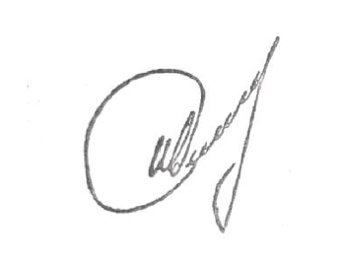

Глава района А.Е. Иванов
Казанцев В.М.
2 23 36

